**ASSUNTO :. INDICO PARA QUE O DEPARTAMENTO COMPETENTE, REALIZE OPERAÇÃO MANUTENÇÃO EM BUEIRO LOCALIZADO NA RUA VEREADOR ANTÔNIO CARLOS DE OLIVEIRA, NO PARQUE DO ESTADO II.**

**DESPACHO:.**

**SALA DAS SESSÕES ____/____/_____**

**PRESIDENTE DA MESA**

**INDICAÇÃO , DE 2019**

**SENHOR PRESIDENTE,**

**SENHORES VEREADORES,**

INDICO ao Exmo. Senhor Prefeito Municipal, para que o departamento competente, que realize manutenção em bueiro localizado na Rua Vereador Antônio Carlos de Oliveira, no Parque do Estado II.

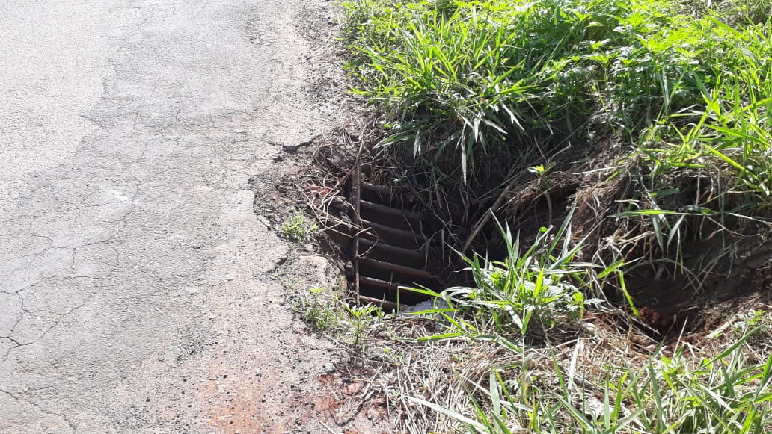

SALA DAS SESSÕES “VEREADOR SANTO RÓTOLLI”, aos 31 de maio de 2019.

**VEREADOR LUIS ROBERTO TAVARES**